Laporan Manajerial
Selain dashboard interaktif, sistem menyediakan laporan manajerial mendalam dalam format tabel dan cetak.

1. Laba Rugi Proyek
Laporan yang merinci pendapatan dan beban khusus untuk satu proyek tertentu.
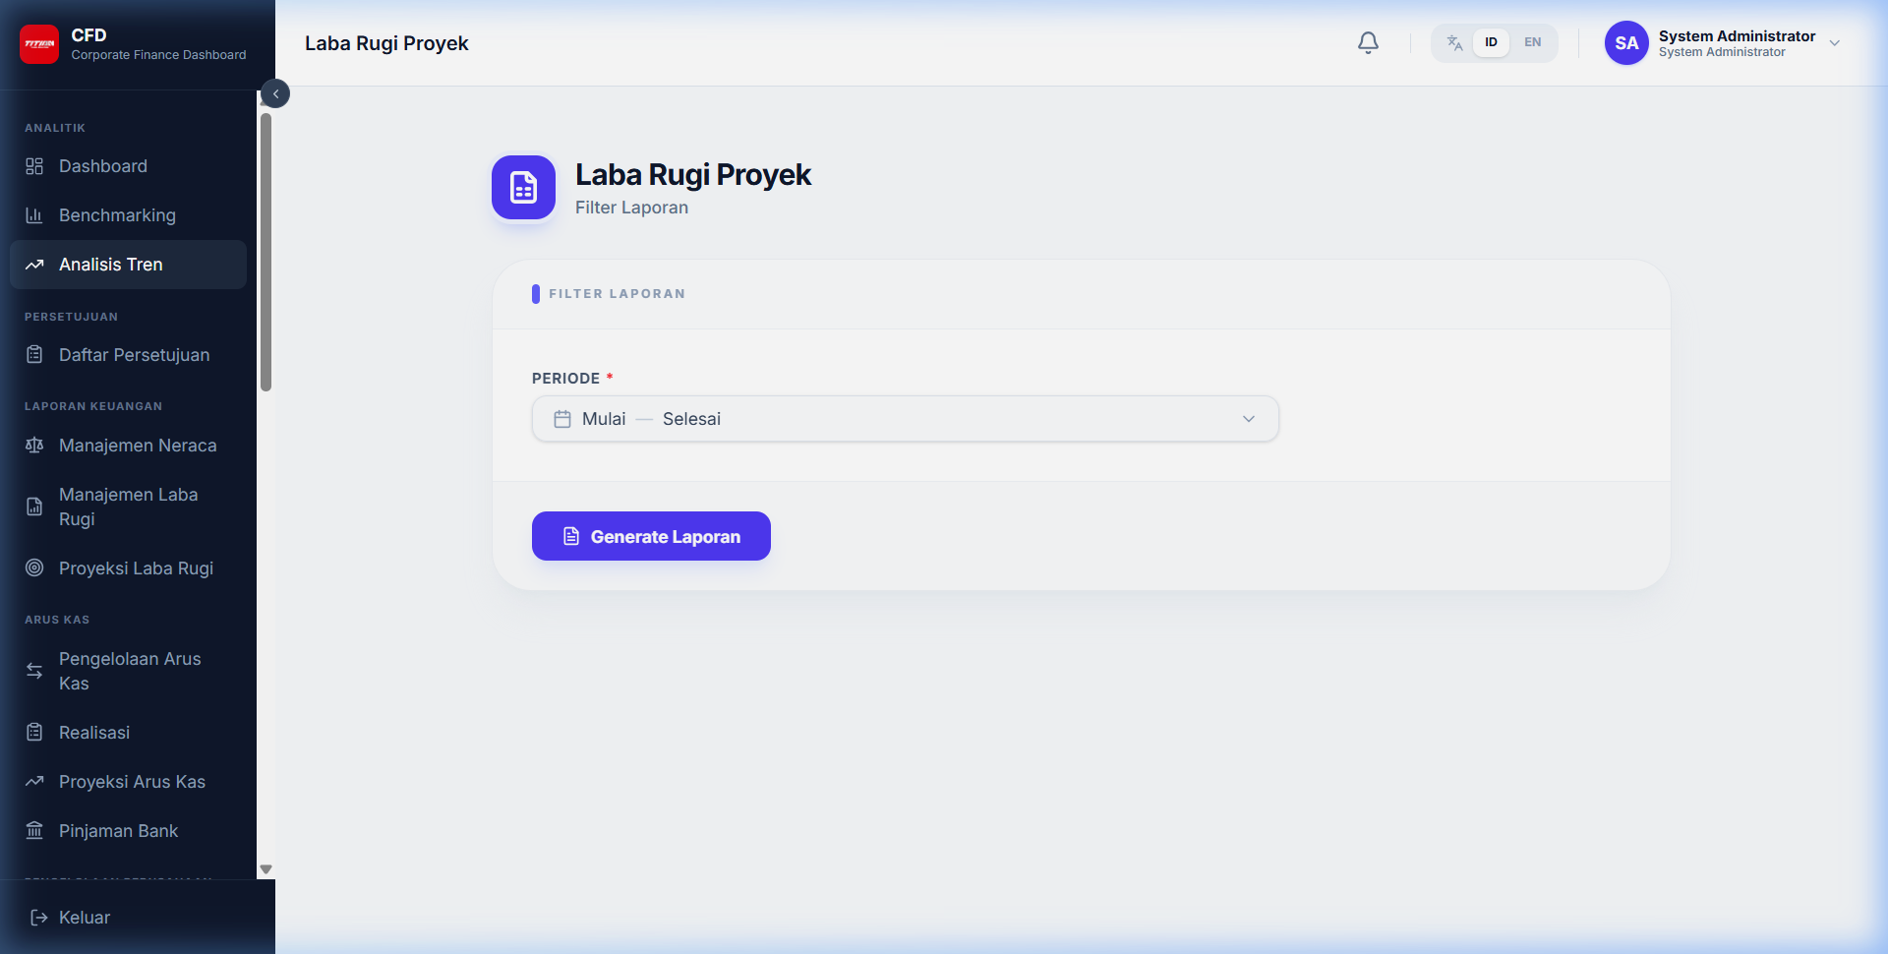
Laba Rugi Proyek

2. Laba Rugi Proyek per Cost Center
Pengembangan dari laporan laba rugi proyek yang dipecah berdasarkan masing-masing cost center yang terlibat dalam proyek tersebut.

Catatan: Gunakan filter pada setiap laporan untuk menyesuaikan periode dan entitas yang ingin dianalisis.

